МИНОБРНАУКИ РОССИИ

Федеральное государственное бюджетное образовательное учреждение высшего образования

НИЖЕГОРОДСКИЙ ГОСУДАРСТВЕННЫЙ ТЕХНИЧЕСКИЙ

УНИВЕРСИТЕТ им. Р.Е.АЛЕКСЕЕВА

Институт радиоэлектроники и информационных технологий

Кафедра информатики и систем управления

_______________Знакомство с системой контроля версий git_________________

(наименование темы проекта или работы)

ОТЧЕТ

по лабораторной работе

по дисциплине

_____________Информатика и компьютерные технологии ____________

(наименование дисциплины)

РУКОВОДИТЕЛЬ:

________________ ____Шагалова П.А._ _

(подпись) (фамилия, и.о.)

СТУДЕНТ:

________________ ____Буковская П.С.__

(подпись) (фамилия, и.о.)

____________23-ВМз___

(шифр группы)

Работа защищена «___» ____________

С оценкой ________________________

ЗАДАНИЕ К ВЫПОЛНЕНИЮ ЛАБОРАТОРНОЙ РАБОТЫ № 3

ЗНАКОМСТВО С СИСТЕМОЙ КОНТРОЛЯ ВЕРСИЙ GIT

**Задание на лабораторную работу:**

Загрузить отчёты и материалы по предыдущим лабораторным работам в репозиторий на GitHub.

**Цель работы:**

Приобрести навыки работы с системой контроля версий и загрузить отчёты и материалы по предыдущим лабораторным работам в репозиторий на GitHub.

**Ход работы:**

Подготовка к выполнению лабораторной работы не понадобилась: заранее были проведены регистрация на GitHub, установка git, утилиты Git Bash, а также заданы имя и email для настройки git.

Далее копируем исходный репозиторий (<https://github.com/OrangeRedeng/Spring_2024>) себе на аккаунт с помощью команды **fork**

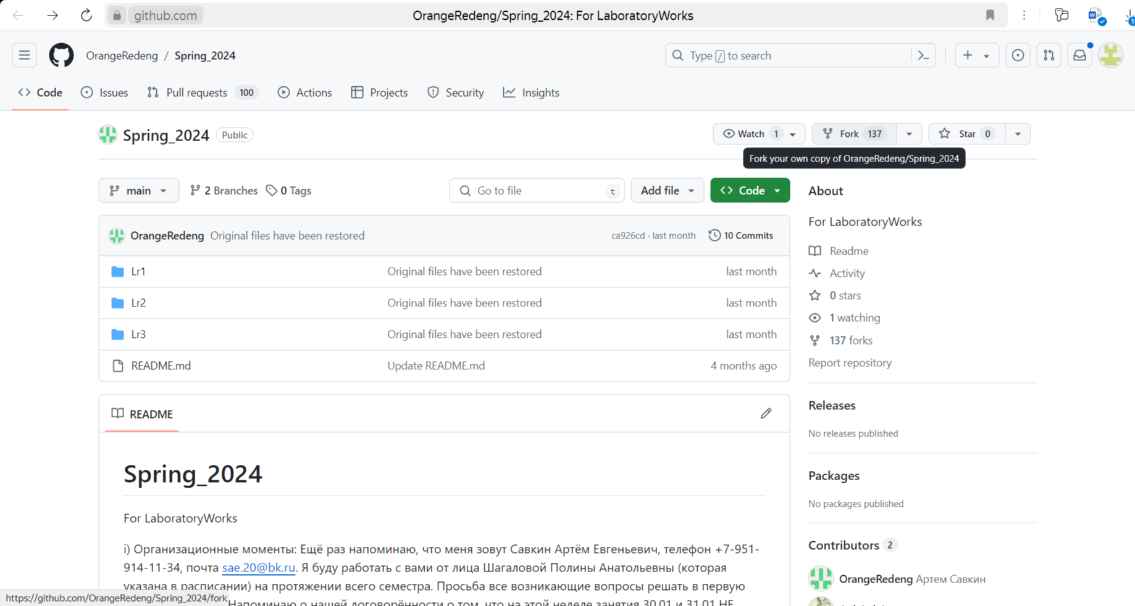

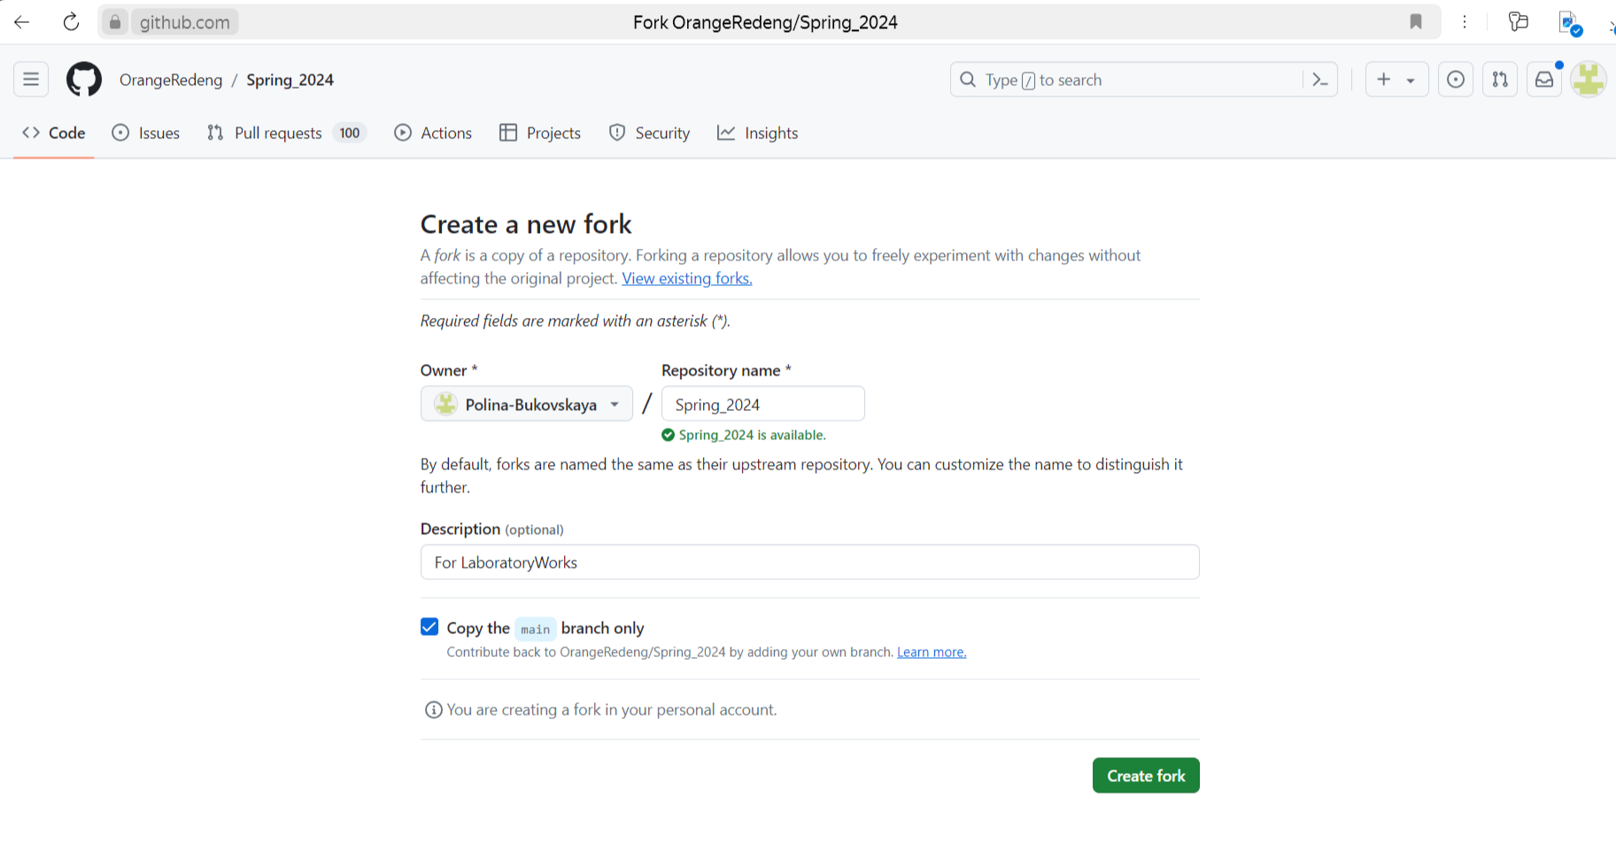

Создадим локальную копию репозитория **git clone https://github.com/Polina-Bukovskaya/Spring_2024**:

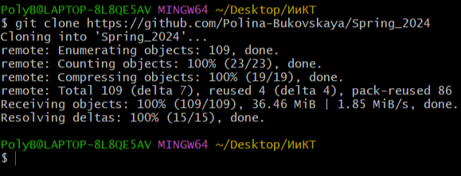

Переидем в каталог репозитория с помощью команды **cd Spring_2024**:

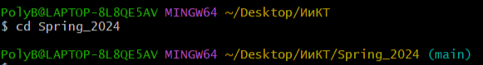

Добавление новых файлов в репозиторий:

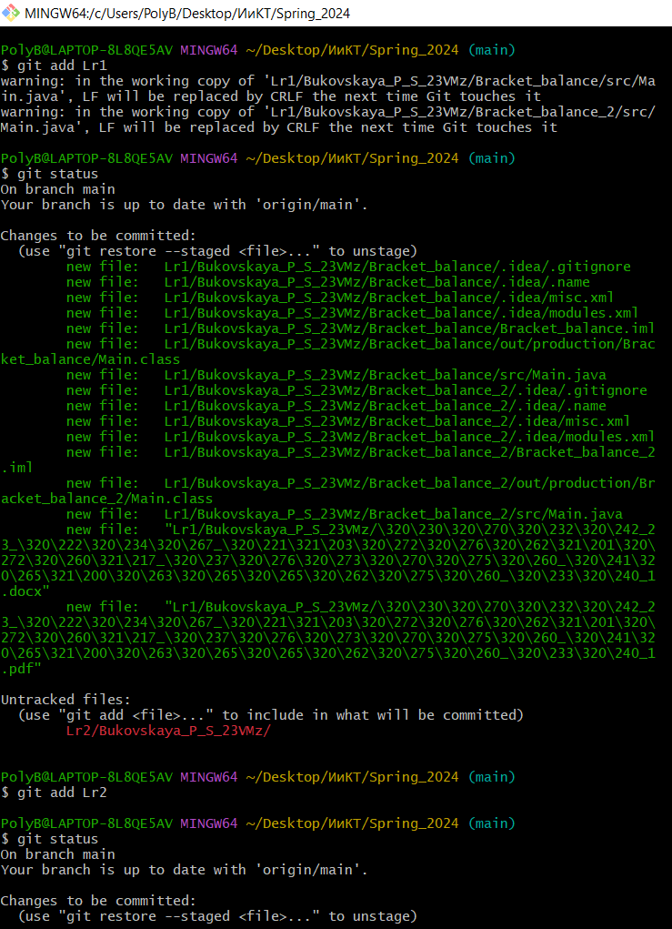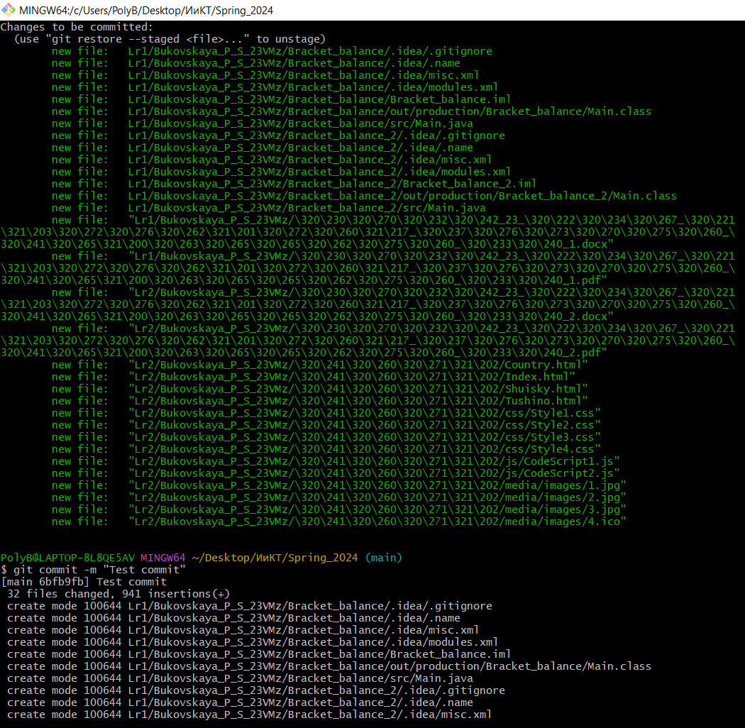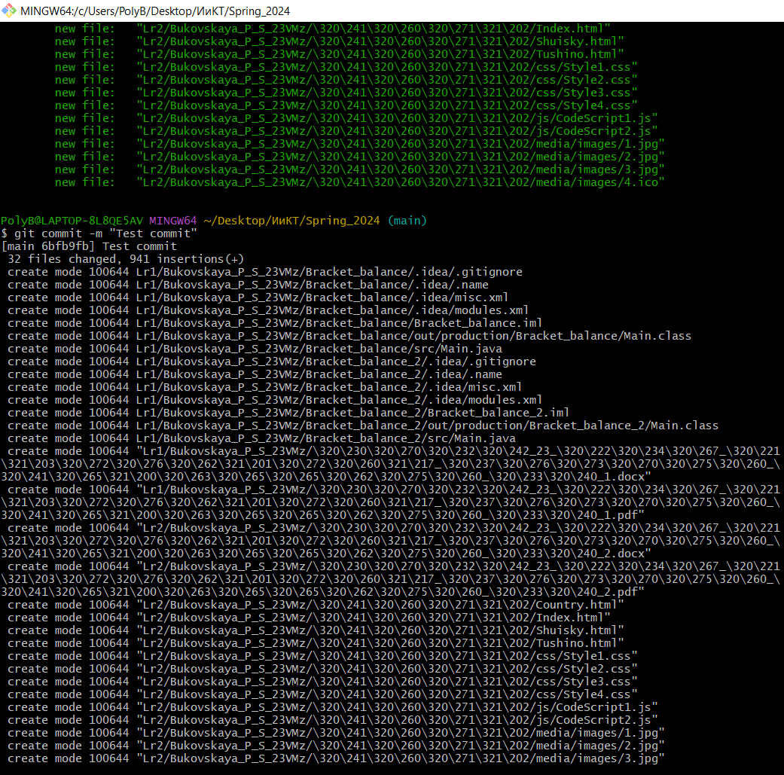

Отправляем изменения в репозитории командой **git push**:

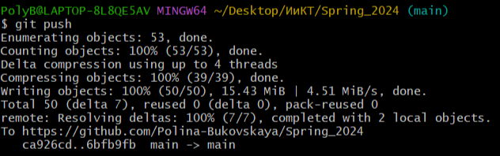

Добавим новый текстовый файл, сохраним его, сделаем коммит.

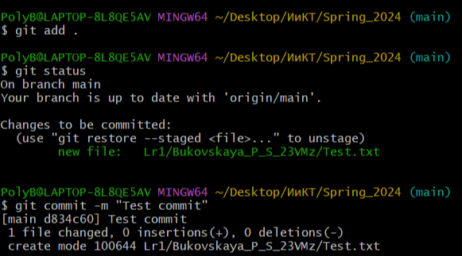

Добавим текст в файл, и используем команду **git push**:

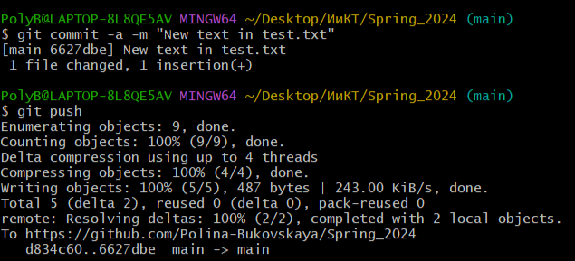

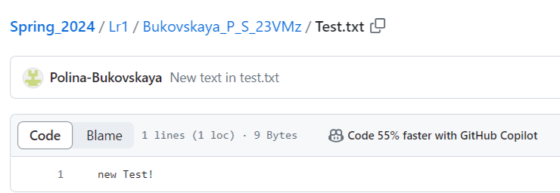

Изменим текст в файле:

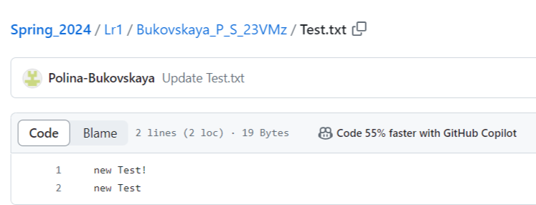

Получим изменения из главного репозитория, после используем **git pull**:

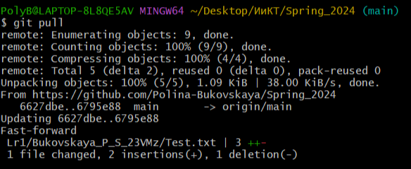

Создадим **Pull Request**, после добавления в репозиторий всех файлов.

**Вывод**

В ходе этой работы я узнала о базовых операциях, которыми необходимо владеть для работы с системой контроля версий Git. Научилась создавать главный репозиторий на GitHub, создавать локальную копию главного репозитория, добавлять новые файлы в репозиторий, сохранять изменения файлов, отправлять изменения в главный репозиторий, получать изменения из главного репозитория, создавать Pull Request.